dopisni list v9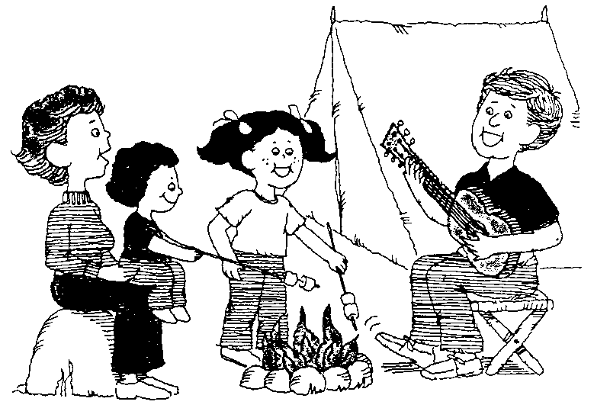

MLADINSKI ODSEK PLANINSKEGA DRUŠTVA BREŽICE

Cesta prvih borcev 11, 8250 BREŽICE

Telefonska številka: 041 662 055

Elektronski naslov: info@pdbrezice.si

## RAZPIS

##### PLANINCEV PLANINSKEGA DRUŠTVA BREŽICE

**V planinskem društvu Brežice se že pripravljamo na poletni počitniški čas, zato objavljamo razpis planinskega družinskega tabora. Vabljeni ste, da z nami preživite del vašega dopusta ali počitnic visoko v planinah v neokrnjeni naravi in v preprostosti bivanja v šotorih.**

**Od 8. do 15. julija 2017 v Podpeci na Koroškem.**

# 

### KOMU JE NAMENJEN ?

###### Tabor je namenjen družinam z otroki (mamice, očetje, otroci, dedki, babice, vnučki, tete in strici).

###### KAKO BOMO POTOVALI V TABOR?

V tabor bomo potovali z lastnimi avtomobili.

###### KOLIKO BO STALO ?

Celotna oskrba za navedeno taborjenje znaša:

|  |  |
| --- | --- |
| **KATEGORIJA** | **CENA** |
| OTROCI do 3. leta starosti | brezplačno |
| OTROCI in MLADI do 19. leta starosti | 80 eur za člane PD Brežice |
| 85 eur za člane drugega društva Planinske zveze Slovenije |
| 90 eur za nečlane |
| MLADI od 19. leta starosti in ODRASLI | 120 eur za člane PD Brežice |
| 130 eur za člane drugega društva planinske zveze Slovenije |
| 150 eur za nečlane |

###### Celotna tabornina se lahko v več obrokih poravna preko TRR 61000-0016777176, pri čemer je v rubriki NAMEN treba nujno napisati ime družine, za katero se tabornina plačuje, in pripis – ZA TABOR. Ob prijavi se za rezervacijo mesta poravna 30 eur na udeleženca.

###### KATERE POGOJE MORA UDELEŽENEC IZPOLNJEVATI ?

* Biti mora primerno telesno pripravljeni za premagovanje naporov, ki se pojavljajo pri hoji v gore, ture so izbrane glede na sposobnosti udeležencev in vedno sta na voljo vsaj dve turi različne težavnosti.
* Obvezna je primerna planinska oprema.
* Potrebno bo sodelovanje v vseh aktivnostih tabornega programa, tudi dežurstvu se ne bo mogoče izogniti.
* Predpisani taborni red in navodila vodstva tabora bodo veljala za vse udeležence.

###### KDO ZBIRA PRIJAVE IN DO KDAJ ?

Pisne prijave zbirata **Nuša Vanič in Laura Rueh** (Vrtnica v Brežicah) **do 26. maja 2017**.

V primeru, da se prijavljeni tabora ne bo udeležil, se mu tabornina vrne, če se odjavi vsaj 10 dni pred pričetkom tabora.

#### ZAKAJ JE DOBRO, DA SE VKLJUČITE V PLANINSKI TABOR?

Teden dni boste vi in vaša družina v neposrednem stiku z naravo in na svežem zraku v osrčju Koroške.

Lahko se boste vključili v različne aktivnosti v naravi, kot so: izlete v okolico tabornega prostora, na vrhove okoliških gora, raziskovanje gorske flore in favne, ogledi naravnih in kulturnih znamenitosti, spoznavanje orientacije v naravi, učenje vozlanja…. Aktivnosti bodo prilagojene starosti in zmogljivosti udeležencev.

Ob različnih aktivnostih boste razvijali koordinacijo gibov, pridobivali kondicijo, odpornost in zaupanje vase ter tako bolje spoznali samega sebe.

Nenazadnje pa si vsak planinec, ki je med letom hodil po različnih vrhovih Zasavja in Posavja zasluži, želi, da se sooči tudi z višjimi vrhovi, aktivno preživi vsaj krajše počitnice v neokrnjeni naravi brez računalnika, ki nam ju bosta zamenjala prijetna družba in petje ob tabornem ognju. Nekaj dni bo malo drugačnih in gotovo vznemirljivih.

###### KDO DAJE MOREBITNE DODATNE INFORMACIJE ?

Vodja tabora: Tone Hribar, tel. št. **041/679-754** ali e-naslov [info@pdbrezice.com](mailto:info@pdbrezice.com).

Pomočnica vodje tabora: Nuša Vanič, tel. št. **031/596 - 162**

**O sestanku , ki ga bomo organizirali v mesecu juniju, boste pravočasno obveščeni.**

Vodja tabora Predsednica PD Brežice

Tone Hribar Anica Hribar

DODATNO OBVESTILO:

Če želite prejemati obvestila o aktivnostih Mladinskega odseka Planinskega društva Brežice na e-naslov, nas kontaktirajte na naš e-naslov [mo.pd.brezice@gmail.com](mailto:mo.pd.brezice@gmail.com).

Take vrste obveščanja je enostavnejše, hitrejše in varčnejše.

PRIJAVNICA

**na letni družinski tabor planinskega društva Brežice**

# v Podpeci na Koroškem od 8. do 15. julija 2015

Podpisani/a …………………………………, stanujoč/a…..……………………………………………..

telefon, na katerega smo dosegljivi: ………………………………………….…………………………

na taborjenje prijavljam člane naše družine:

|  |  |  |  |
| --- | --- | --- | --- |
| Ime in priimek | Datum rojstva | Št. dni bivanja v taboru | Številka majice |
|  |  |  |  |
|  |  |  |  |
|  |  |  |  |
|  |  |  |  |
|  |  |  |  |

Naslov udeleženca, če ni enak kot zgoraj:……………………………………………………………..

Zaradi lažje organizacije obkrožite eno izmed podanih možnosti:

1. imeli bomo lastni šotor
2. šotor si bomo sposodili od planinskega društva (šotori so na voljo in jih bo na taborni prostor dostavilo društvo)

Datum:…………………………………. Podpis :………………………………………

SOGLASJE ZA OBJAVO FOTOGRAFIJ

Spodaj podpisan/a (obkroži) soglašam / ne soglašam, da se fotografije posnete v taboru, na katerih sem prisoten/a jaz oziroma člani moje družine, objavijo na spletni strani Planinskega društva Brežice.

Datum:…………………………………. Podpis:……………………………………..